Baptême

  - Merci Jésus pour ton eau vive, qui me fait grandir avec toi,

  - Merci Jésus pour ton eau vive, qui me fait grandir avec toi,

Merci
Quand il fait chaud si chaud, je bois un grand verre d’eau,
Et quand mon cœur est lourd, c’est vers toi que j’accours ;
Refrain
Quand l’eau n’a pas coulé, les fleurs sont bien fanées,
Quand j’étais oublié, mon coeur est desséché ;
Refrain
Quand j’ai beaucoup marché, j’aime bien me laver,
Et quand la vie est dure c’est toi qui me rassures ;
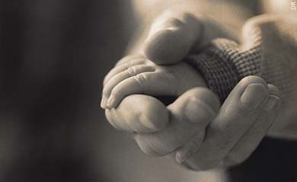
Refrain
Le jour de mon Baptême, tu m’as dit oui je t’aime,
Dans mon cœur de l’eau claire, fais naitre une lumière ;
